УСТРОЙСТВО СБОРА И ПЕРЕДАЧИ ДАННЫХ

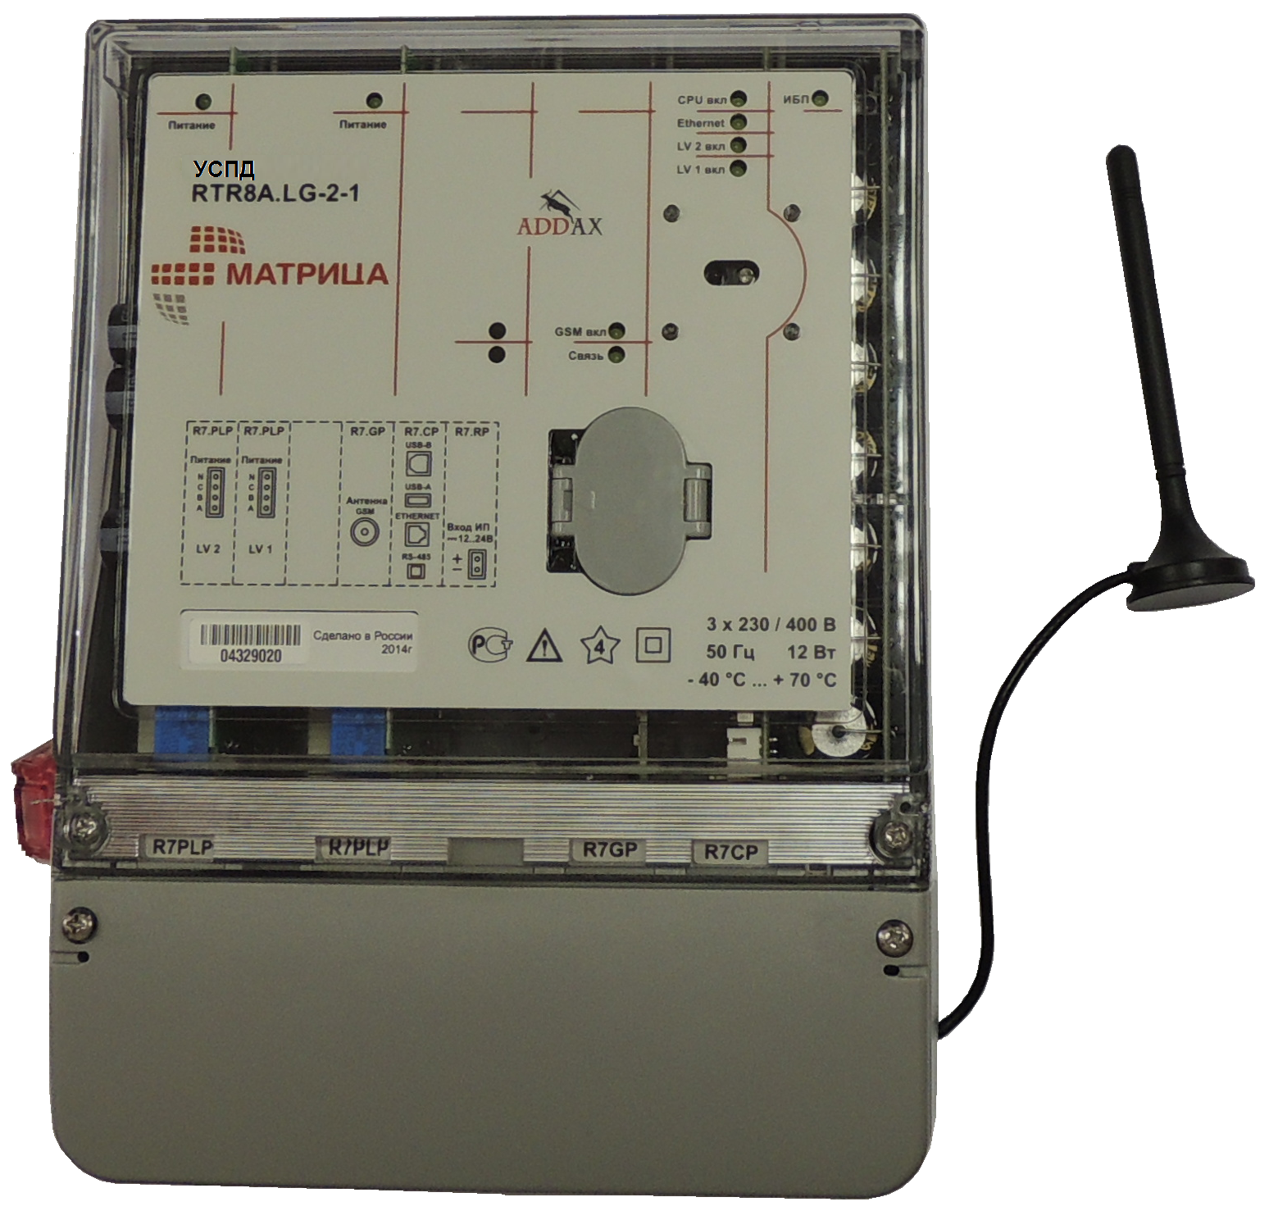
RTR8A.LG-2-1

ПАСПОРТ

ADDM.411152.525-01 ПС


Свидетельство о приёмке
УСПД RTR8A.LG-2-1 ADDM.411152.525-01
заводской номер №:___________________________________
соответствует технической документации и признан годным для эксплуатации.
Дата изготовления ____________________________________
_____________ _________________________/ ____________________/
(Оттиск клейма, личная подпись, расшифровка подписи должностного лица завода, ответственного за приемку)

Гарантии изготовителя
Изготовитель гарантирует соответствие УСПД требованиям технической документации при соблюдении потребителем условий монтажа, эксплуатации, транспортирования и хранения.
Изготовитель оставляет за собой право на внесение технических изменений, не меняющих функциональность УСПД.
Гарантийный срок эксплуатации – 60 месяцев со дня ввода в эксплуатацию, но не более 66 месяцев с момента изготовления.
В течение указанных сроков предприятие-изготовитель проводит гарантийный ремонт прибора или его замену.
Гарантийный срок эксплуатации УСПД продлевается на время, исчисляемое с момента подачи заявки потребителем до устранения дефекта предприятием-изготовителем.
Потребитель имеет право на рекламацию.
УСПД снимается с гарантийного обслуживания в случаях:
- отсутствия целостности пломб предприятия-изготовителя или ремонтной организации;
- наличия следов механических повреждений.
- нарушения условий монтажа, эксплуатации, транспортировки и хранения.

Ремонт и выполнение работ по указаниям
Принято в ремонт | Вид работ | Приемка ОТК | Ремонт завершён

1 Назначение
УСПД RTR8A.LG-2-1 (далее - УСПД) предназначен для организации информационного обмена между Центром сбора данных АИИС «Матрица» и счётчиками электроэнергии, которые могут быть включены в разнородные каналы связи. УСПД обеспечивает транзит данных между каналами PL (LV), Ethernet, GSM/GPRS, USB.

2 Комплектность
Наименование и условное обозначение | Количество
УСПД RTR8А.LG-2-1 | 1 шт.
Паспорт (ADDM.411152.525-01 ПС) | 1 шт.
Винт DIN7985 M5x16-H | 3 шт.
Гайка DIN934 M5 | 3 шт.
Шайба DIN433 5,3 | 6 шт.
Стяжки кабельные - GT-120M | 5 шт.
Антенна GSM, ANT-001 | 1 шт.
Разъем 7.62.4 2EDGK-7.62-04P-14- для подключения к 3х230/400 В | 2 шт.
Разъем 15EDGKD-2.5-02P-14 - для подключения RS-485 | 1 шт.
Разъем 2EDGK-5.08-02P-14- для поключения резевного ИП | 1 шт.
Потребительская тара* | 1 шт.
ПРИМЕЧАНИЯ:
*Допускается групповая отгрузка с использованием многоместной транспортной тары.

3 Условия транспортирования и хранения
УСПД транспортируются в упаковке всеми видами транспорта при условии защиты от прямого воздействия атмосферных осадков. При транспортировании самолетом УСПД должны быть размещены в отапливаемых герметизированных отсеках.
Транспортирование и хранение производится при температуре от минус
40 °С до плюс 70 °С.
После транспортирования при отрицательных температурах перед распаковкой необходимо выдержать УСПД в упаковке в нормальных условиях в течение 1 часа. Хранение и транспортирование прибора при крайних значениях диапазона температур следует осуществлять в течение не более 6 часов.
В помещениях для хранения изделий содержание пыли, паров кислот и щелочей, агрессивных газов и других вредных примесей, вызывающих коррозию, не должно превышать содержание коррозионно-активных агентов для атмосферы типа 1.

4 Сведения об утилизации
УСПД не представляет опасности для жизни, здоровья людей и окружающей среды и после окончания срока службы (эксплуатации) подлежит утилизации в обслуживающей организации в соответствии с нормами, правилами и способами, действующими в месте утилизации.

5 Технические характеристики
Параметр | Значение
Номинальное напряжение | 3х230/400 В ± 20 %
Номинальная частота | 50 (60) Гц ± 1 Гц
Активная потребляемая мощность, не более | 12 Вт
Полная потребляемая мощность, не более | 30 В·A
Стандартный уход часов в сутки при 25 ºС, не более | ± 0,5 с
Абсолютная погрешность часов в сутки, не более | ± 5 с
Дополнительная температурная погрешность хода часов в сутки при температуре от – 40 °С до +70 °С, не более | ± 0,1 с/°С
Масса, не более | 1,45 кг
Габаритные размеры | 184х261,8х87,8 мм
Степень защиты оболочкой:  корпус  панель разъемов | IP54  IP30
Средний срок службы, не менее | 20 лет
Средняя наработка на отказ, не менее | 36 000 часов
УСПД обеспечивает прием/передачу цифровых информационных сигналов по PL (LV) с параметрами, значения которых приведены в следующей таблице:
Наименование параметра | Значение параметра
Значение рабочих частот | 40-80 кГц
Динамический диапазон приемника | 46…126 дБ∙мкВ / 0,2…2000 мВ
Амплитуда выходного сигнала при Rн =5 Ом | 120 дБ∙мкВ / 1 В
Скорость приема/передачи | до 64 кбит/с
Параметры сигналов Ethernet соответствуют стандартам 10 BASE T Ethernet IEEE 802.3
Параметры сигналов GSM/GPRS соответствуют стандартам.

6 Условия эксплуатации
УСПД предназначен для непрерывной круглосуточной работы в закрытых помещениях. В рабочих условиях применения прибор устойчив к воздействию температуры окружающего воздуха от минус 40 °С до плюс 70 °С и относительной влажности 95 % при температуре 25 °С (без конденсации влаги).
ПРИМЕЧАНИЕ: В случае наружного применения УСПД должен обязательно устанавливаться внутри герметичного защитного бокса, предохраняющего его от прямого попадания влаги и солнечных лучей.

7 Конструктивные особенности УСПД
УСПД представляет собой автономное устройство, подключаемое к трехфазной сети и использующее ее как для собственного питания, так и для обмена информацией со счётчиками. УСПД представляет собой сборку из плат: плата с PL-модемом, плата основного источника питания с PL-модемом, плата с GSM/GPRS модемом с внешней антенной, плата с контроллером, плата источника резервного питания с батареей конденсаторов. Батарея конденсаторов служит для поддержания питания процессора в течение 10 секунд после отключения сетевого питания, что позволяет процессору сохранить всю необходимую информацию и корректно выключиться.
УСПД размещается в прямоугольном пластмассовом корпусе, который закрывается крышкой. Разъемы информационных выходов и выходов питания также закрываются крышкой (крышка панели разъемов). Предусмотрена возможность пломбировки крышки корпуса УСПД и крышки панели разъемов. Обязательно наличие пломбы завода-изготовителя.
УСПД оснащен светодиодами индикации функционирования (см. рис. 7.1). Индикация событий приведена в Таблице 7.
Панель разъемов УСПД представлена на рисунке 7.2. Назначение разъёмов:
- Питание используется для подключения источника питания устройства к 3-фазной сети;
- Антенна GSM - для подключения антенны GSM;
- USB-В используется для конфигурации УСПД;
- USB-А используется для соединения с другими устройствами в случае, когда УСПД является «мастером»;
- ETHERNET - для подключения сети Ethernet;
- RS-485 – разъём интерфейса RS-485;
- Вход ИП используется для соединения с источником бесперебойного питания (ИБП).
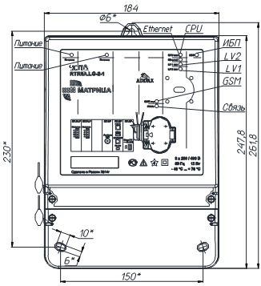
Рисунок 7.1 - Светодиоды индикации

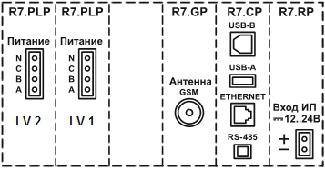
Рисунок 7.2 - Панель разъемов УСПД
Таблица 7 - Индикация событий
Индикатор | Индикация | Состояние
Индикатор «Питание» -индикатор работы LV модема | Не горит | Модем выключен или не работает
Индикатор «Питание» -индикатор работы LV модема | Горит | Модем включен
Индикатор «GSM» | Не горит | Модем выключен или неактивен
Индикатор «GSM» | Горит | Модем включен
Индикатор «Связь» | Не горит | Нет подключения к GPRS сети
Индикатор «Связь» | Горит | Есть подключение к GPRS сети
Индикатор CPU | Не горит | Контроллер выключен
Индикатор CPU | Горит | Контроллер работает
Индикатор CPU | Моргает | Авария
Индикатор Ethernet | Не горит | Нет подключения к сети Ethernet
Индикатор Ethernet | Горит | Есть подключение к сети Ethernet
Индикатор «LV1», «LV2» | Не горит | Модем выключен или не работает
Индикатор «LV1», «LV2» | Горит | Модем включен
Индикатор «ИБП» | Не горит | Внешний источник питания не подключен
Индикатор «ИБП» | Горит | Внешний источник питания подключен

8 Заметки по эксплуатации

8.1 Перечень особых мер безопасности при работе
По способу защиты от поражения электрическим током УСПД соответствует классу II согласно ГОСТ 12.2.007.0 (IEC 61010-1).
Изоляция между соединенными вместе цепями напряжения основного источника питания УСПД и “землёй” выдерживает воздействие импульсного напряжения с пиковым значением 4 кВ.
Изоляция между вместе соединенными цепями напряжения основного источника питания УСПД и “землёй” выдерживает в течение 1 минуты воздействие напряжения переменного тока 4 кВ, частотой 50-60 Гц.
Сопротивление изоляции между соединенными вместе цепями напряжения источника основного питания и “землёй” в нормальных условиях составляет не менее 20 MОм.
Конструкция УСПД обеспечивает безопасность от распространения огня в соответствии с ГОСТ 27483-87 (IEC 695-2-1/X:1994).
К работе с УСПД допускаются лица, прошедшие инструктаж и допущенные к самостоятельным работам с оборудованием до 1000 В.

8.2 Порядок установки и подключения
Монтаж, демонтаж, ремонт и пломбирование должны осуществляться только организациями и лицами, имеющими на это полномочия.
УСПД устанавливается на трансформаторной подстанции (ТП), питающей приборы учёта, с которых необходимо получать информацию о потреблении электроэнергии.
УСПД подключается к системе вторичных шин ТП.
Перед установкой следует произвести внешний осмотр УСПД, убедиться в отсутствии механических повреждений и проверить наличие пломб предприятия-изготовителя.
УСПД монтируется на вертикальную поверхность. Для монтажа УСПД, необходимо:
- снять крышку панели разъемов и укрепить прибор в 3-х точках, используя стандартные крепежные изделия, входящие в комплект поставки;
- присоединить к панели разъемов обесточенные провода;
- подсоединить антенну. Порядок подключения внешней антенны ANT-001 описан в техническом описании на роутеры;

ВНИМАНИЕ! УСПД следует подключать к фидерам, имеющим на ТП общую нейтраль через автоматы на 10 А.
ВНИМАНИЕ! Не допускается использование кабелей с алюминиевыми жилами при подключении УСПД к трехфазной питающей сети!
ВНИМАНИЕ! В местах с повышенной грозовой активностью и перенапряжением должны быть установлены УЗИП, класса 1, 1+2 устанавливающиеся перед изделиями с входным током (8/20) 2 кА и импульсным напряжением (1,2/50) 4 кВ.

- при необходимости присоединить информационные провода;
- установить крышку панели разъемов;
- крышка УСПД и крышка отсека SIM карты пломбируется представителями энергоснабжающей организации;
- после окончания процесса установки, подать на УСПД питание.
Для замены SIM-карты необходимо:
- отключить УСПД от сети питания;
- открыть крышку отсека SIM карты (см. рис.7.1);
- нажать на кнопку держателя SIM карты до поднятия держателя SIM карты на высоту 3-6 мм;
- вынуть SIM-карту;
- вставить другую активированную SIM карту на место и плавно сдвинуть вниз, по направляющей без усилий, до щелчка;
- закрыть крышку.
SIM-карта должна поддерживать режим GPRS.
Ремонт УСПД, связанный со вскрытием (распломбированием), должен производиться специализированной службой.

